МИНИСТЕРСТВО НАУКИ И ВЫСШЕГО ОБРАЗОВАНИЯ РОССИЙСКОЙ ФЕДЕРАЦИИ
ФЕДЕРАЛЬНОЕ ГОСУДАРСТВЕННОЕ БЮДЖЕТНОЕ ОБРАЗОВАТЕЛЬНОЕ УЧРЕЖДЕНИЕ ВЫСШЕГО ОБРАЗОВАНИЯ
«НАЦИОНАЛЬНЫЙ ИССЛЕДОВАТЕЛЬСКИЙ УНИВЕРСИТЕТ «МЭИ»»
Институт информационных и вычислительных технологий (ИВТИ)
Кафедра управления и интеллектуальных технологий (УИТ)
ОТЧЕТ
ПО ЛАБОРАТОРНОЙ РАБОТЕ № 1
по курсу «Моделирование систем управления»
Тема: «Исследование методов моделирования динамических систем
на базе аналоговых структурных моделей»
Вариант № 4
Выполнили:
студенты группы А-03-23
Грудинин Е.К.
Огарков И.А.
Проверил:
доцент кафедры УИТ, к.т.н.
Васильев А.А.
Москва, 2026 г.

1. Цель работы
Освоение методики аналогового структурного моделирования динамических звеньев первого и второго порядков, исследование влияния величины шага численного интегрирования методом Рунге-Кутты на точность расчета переходных функций в среде SimInTech, а также получение и проверка математической модели объекта в пространстве состояний.
2. Исходные данные
Параметры исследуемых объектов взяты из Таблицы 1.1 методических указаний для варианта № 4:
Пункт задания | Объект исследования | Параметры варианта 4 | Шаг h и время счета | Метод решения
п. 1 | Звено 1-го порядка общего вида | k = 3.5; T1 = 0.1 с; T2 = 0.25 с | h ∈ [0.005; 0.205] с  t ∈ [0; 8] с | Рунге-Кутты
п. 2 | Колебательное звено 2-го порядка | a = 0.6; b = 1.2; k = 3.0 | h ∈ [0.20; 0.80] с  t ∈ [0; 24] с | Рунге-Кутты
п. 3 | Звено 2-го порядка по входу и выходу | a = 1.2; b = 2.5; c = 2.2; d = 5.0; e = 1.8 | h = 0.01 с  t ∈ [0; 16] с | Рунге-Кутты 4-го порядка

3. Исследование структурной модели звена 1-го порядка
3.1. Аналитическое описание и вывод расчетных соотношений
Динамическое звено первого порядка общего вида описывается дифференциальным уравнением связи:
$$T_{2}·\overset{˙}{y}+y=k·\left(T_{1}·\overset{˙}{u}+u\right)$$
Подставив параметры варианта (k = 3.5, T1 = 0.1 с, T2 = 0.25 с):
$$0.25·\overset{˙}{y}+y=3.5·\left(0.1·\overset{˙}{u}+u\right)=0.35·\overset{˙}{u}+3.5u$$
Передаточная функция звена имеет вид:
$$W_{1}\left(p\right)=\frac{0.35p+3.5}{0.25p+1}=\frac{1.4p+14}{p+4}$$
Для построения аналоговой структурной схемы перегруппируем слагаемые в уравнение замыкания:
$$\overset{˙}{y}-\frac{k·T_{1}}{T_{2}}\overset{˙}{u}=-\frac{1}{T_{2}}y+\frac{k}{T_{2}}u$$
После подстановки численных коэффициентов:
$$\overset{˙}{y}-1.4·\overset{˙}{u}=-4y+14u$$
Интегрируя обе части равенства по времени, исключаем явное дифференцирование входного сигнала u(t):
$$y-1.4u=∫\left(14u-4y\right)dt ⇒ y=1.4u+∫\left(14u-4y\right)dt$$
Аналитический расчет переходной характеристики h1(t) при подаче единичного скачка u(t) = 1(t) выполняется разложением изображения на простые дроби:
$$Y(p)=\frac{W_{1}\left(p\right)}{p}=\frac{1.4p+14}{p·\left(p+4\right)}=\frac{3.5}{p}-\frac{2.1}{p+4}$$
Переходя к оригиналам во временной области:
$$h_{1}\left(t\right)=3.5-2.1·e^{-4t}, t≥0$$
При t = 0 значение переходной характеристики составляет h1(0) = 3.5 - 2.1 = 1.4, а при t → ∞ экспоненциальное слагаемое затухает, и выходная величина стремится к установившемуся значению h1(∞) = 3.5.
3.2. Выбор шага интегрирования и результаты моделирования
По методическим указаниям шаг численного интегрирования выбирается в диапазоне:
$$h∈\left[0.05÷2.05\right]·T_{1} = \left[0.005÷0.205\right] с$$
Для исследования сходимости выбраны пять значений шага интегрирования: 0.04 с, 0.08 с, 0.12 с, 0.16 с и 0.20 с. Моделирование в SimInTech и расчет среднеквадратической погрешности (MSE) по формуле (1.9) выполнялись на интервале времени от 0 до 8 с:
$$δ=\sqrt{\frac{1}{N}·∑_{i=1}{}^{N}{\left(h_{аналит}\left(t_{i}\right)-h_{числ}\left(t_{i}\right)\right)}^{2}}$$
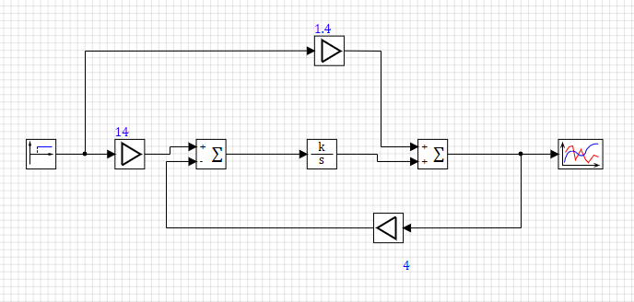
Рис. 3.1. Схема моделирования динамического звена 1-го порядка в SimInTech
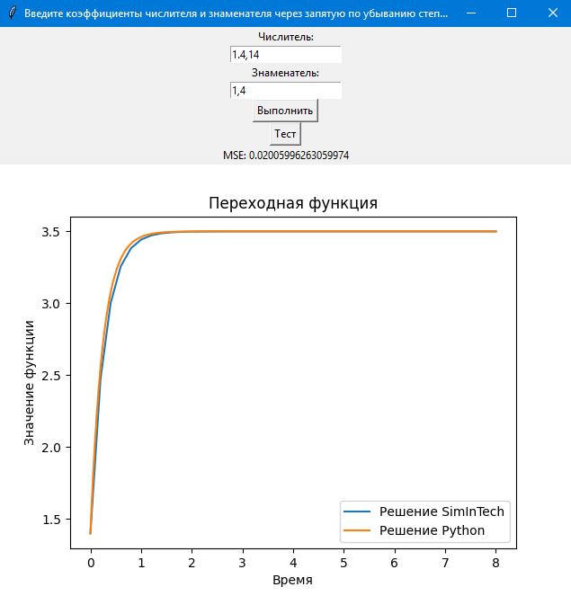
Рис. 3.2. Переходная характеристика звена 1-го порядка при шаге h = 0.20 с (MSE = 0.02006)
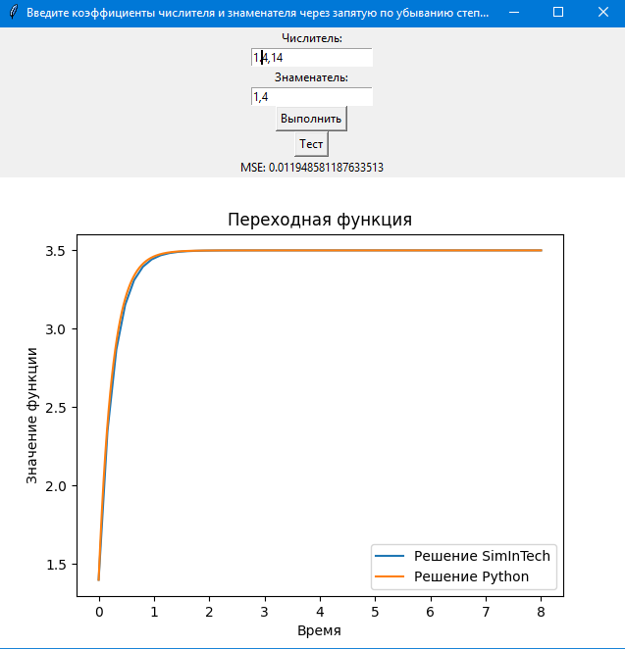
Рис. 3.3. Переходная характеристика звена 1-го порядка при шаге h = 0.16 с (MSE = 0.01195)
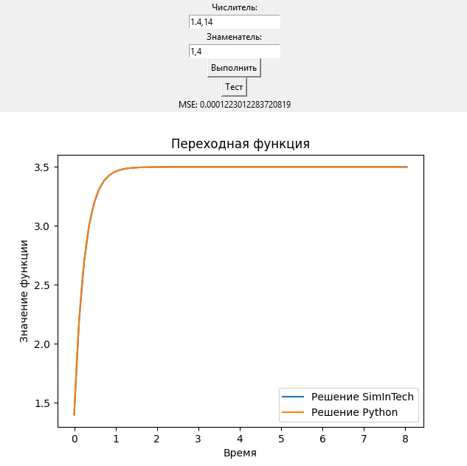
Рис. 3.4. Переходная характеристика звена 1-го порядка при шаге h = 0.12 с (MSE = 1.223·10^-4)
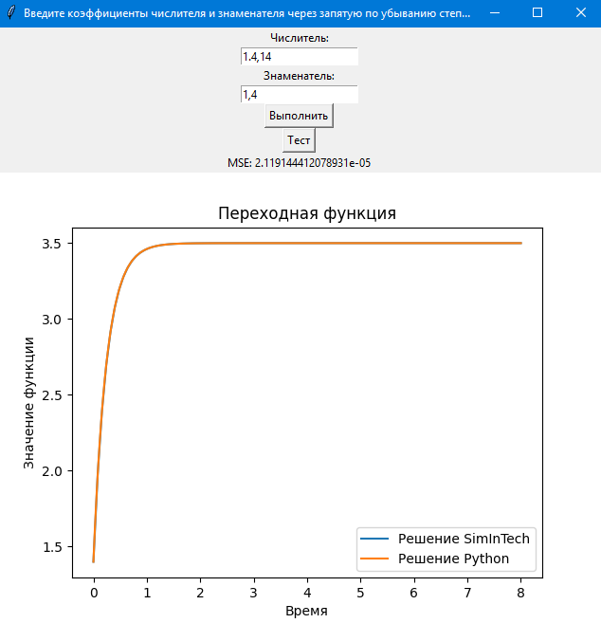
Рис. 3.5. Переходная характеристика звена 1-го порядка при шаге h = 0.08 с (MSE = 2.119·10^-5)
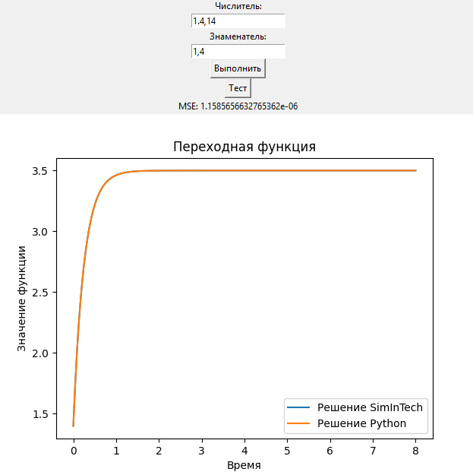
Рис. 3.6. Переходная характеристика звена 1-го порядка при шаге h = 0.04 с (MSE = 1.159·10^-6)
Полученные значения среднеквадратической погрешности для звена 1-го порядка приведены в Таблице 2:
Шаг интегрирования h, с | Погрешность MSE
0.20 | 2.0060 · 10^-2
0.16 | 1.1949 · 10^-2
0.12 | 1.2230 · 10^-4
0.08 | 2.1191 · 10^-5
0.04 | 1.1586 · 10^-6
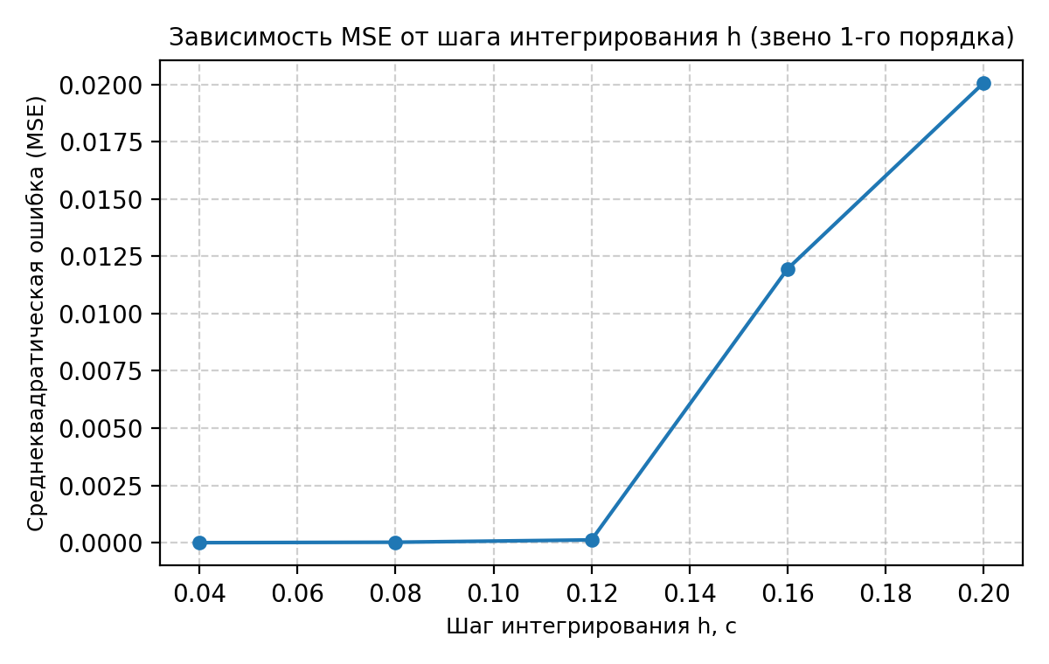
Рис. 3.7. График зависимости погрешности MSE от шага интегрирования h для звена 1-го порядка
При уменьшении шага интегрирования с 0.20 с до 0.04 с погрешность расчета монотонно снижается с 2.0·10^-2 до 1.16·10^-6 (более чем на четыре порядка). При h = 0.04 с численное решение практически совпадает с точной аналитической кривой на всем интервале наблюдения от 0 до 8 с.
4. Исследование структурной модели колебательного звена
4.1. Аналитическое описание
Колебательное звено описывается дифференциальным уравнением второго порядка:
$$\overset{¨}{y}+a·\overset{˙}{y}+b·y=k·u$$
Для параметров варианта № 4 (a = 0.6, b = 1.2, k = 3.0):
$$\overset{¨}{y}+0.6·\overset{˙}{y}+1.2·y=3.0·u$$
Передаточная функция звена имеет вид:
$$W_{2}\left(p\right)=\frac{3.0}{p^{2}+0.6p+1.2}$$
Уравнение замыкания аналоговой схемы составляется разрешением относительно второй производной:
$$\overset{¨}{y}=3.0·u-0.6·\overset{˙}{y}-1.2·y$$
Характеристический полином p² + 0.6·p + 1.2 = 0 имеет комплексно-сопряженные корни:
$$p_{1,2}=-0.3±j·\sqrt{1.2-0.09}=-0.3±j·1.0536$$
Коэффициент затухания составляет α = 0.3 с⁻¹, собственная частота колебаний ω = 1.0536 рад/с. Аналитическое выражение переходной характеристики h2(t) при u(t) = 1(t):
$$h_{2}\left(t\right)=2.5·\left[1-e^{-0.3t}·\left(cos(1.0536t)+0.2847·sin(1.0536t)\right)\right]$$
Установившееся значение переходного процесса равно h2(∞) = k / b = 3.0 / 1.2 = 2.5.
4.2. Моделирование в SimInTech и оценка погрешности
Моделирование в SimInTech и расчет среднеквадратической погрешности (MSE) выполнялись на интервале времени от 0 до 24 с. Исследование влияния величины шага интегрирования проводилось при четырех значениях: h = 0.20 с, h = 0.40 с, h = 0.60 с и h = 0.80 с.
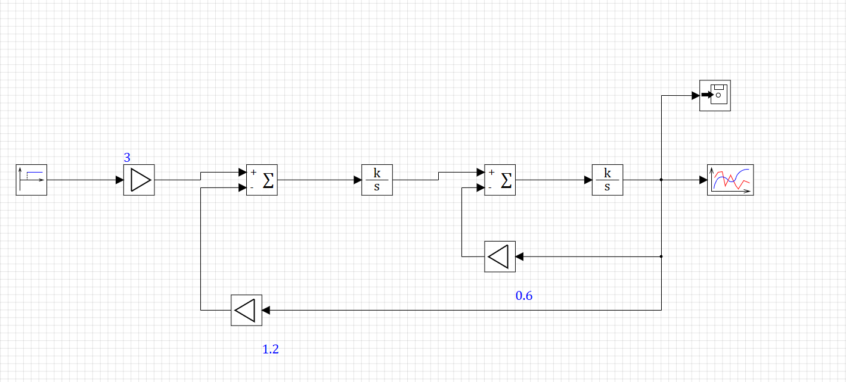
Рис. 4.1. Схема моделирования колебательного звена в SimInTech
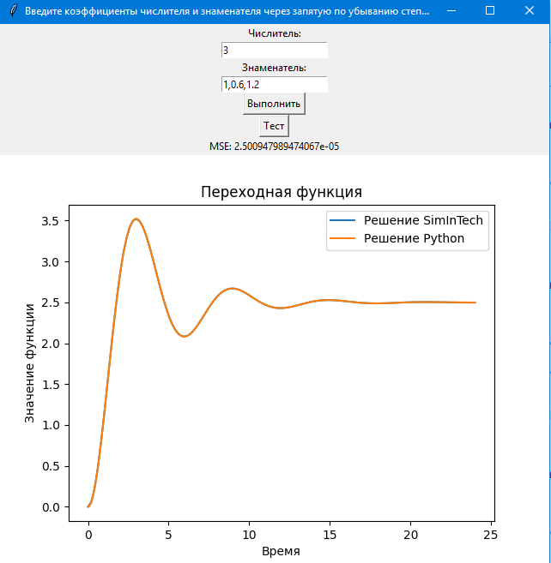
Рис. 4.2. Переходная характеристика колебательного звена при шаге h = 0.20 с (MSE = 2.501·10^-5)
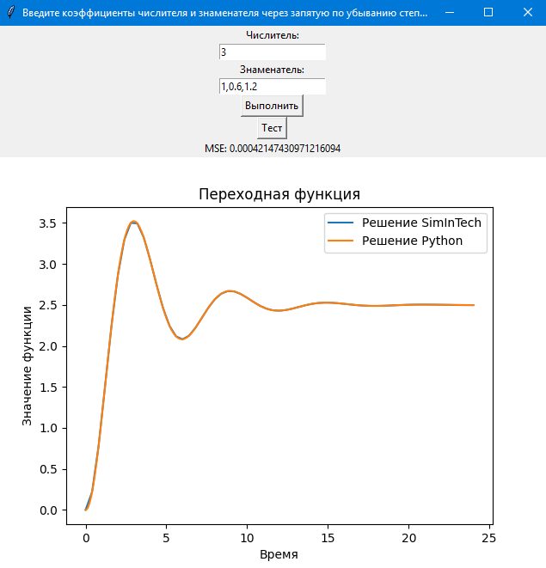
Рис. 4.3. Переходная характеристика колебательного звена при шаге h = 0.40 с (MSE = 4.215·10^-4)
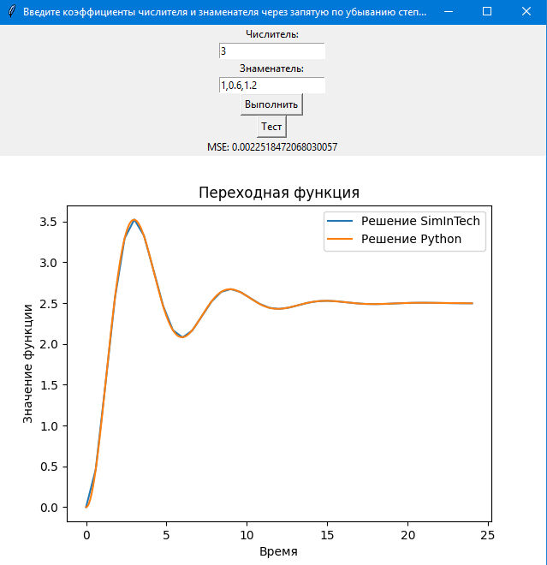
Рис. 4.4. Переходная характеристика колебательного звена при шаге h = 0.60 с (MSE = 2.252·10^-3)
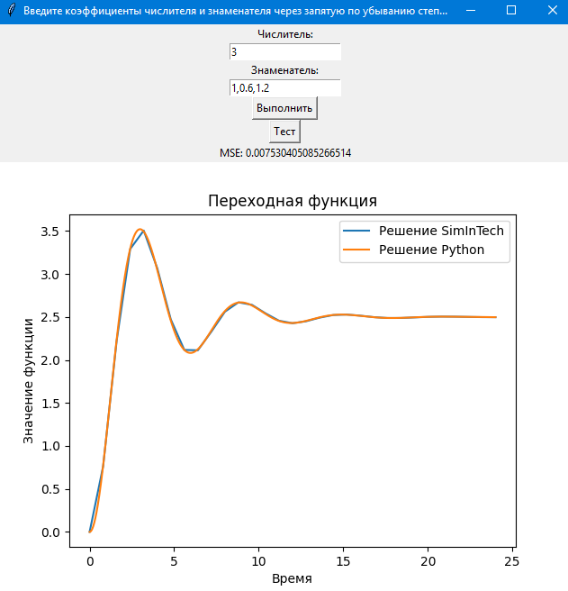
Рис. 4.5. Переходная характеристика колебательного звена при шаге h = 0.80 с (MSE = 7.530·10^-3)
Значения среднеквадратической погрешности колебательного звена приведены в Таблице 3:
Шаг интегрирования h, с | Погрешность MSE
0.20 | 2.5009 · 10^-5
0.40 | 4.2147 · 10^-4
0.60 | 2.2518 · 10^-3
0.80 | 7.5304 · 10^-3
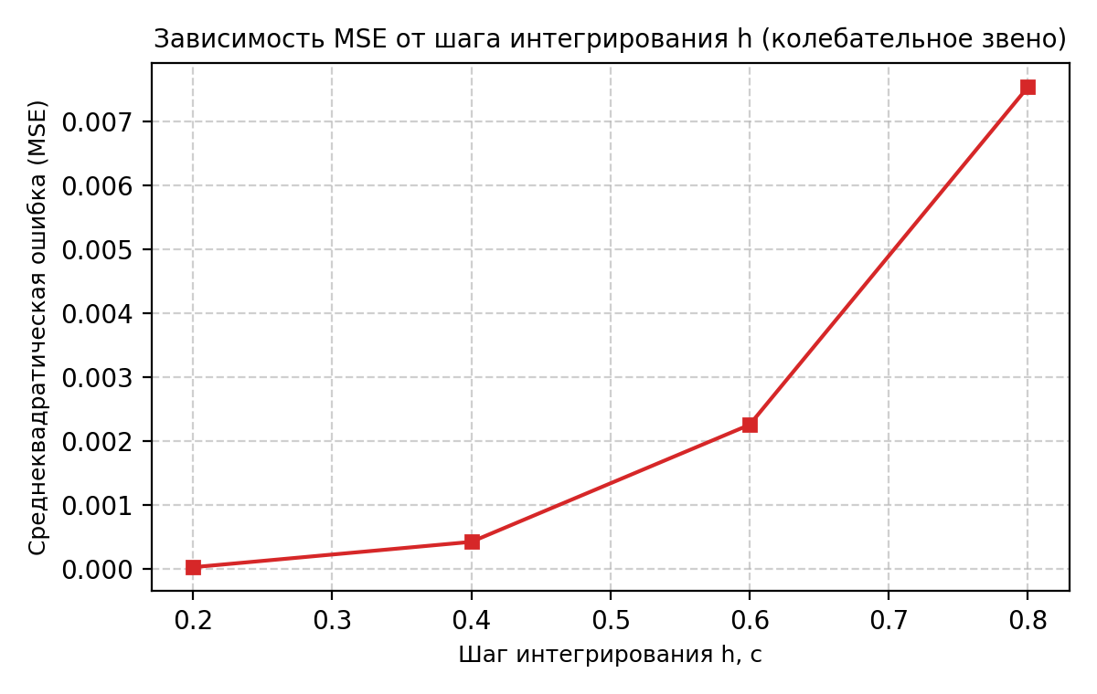
Рис. 4.6. График зависимости погрешности MSE от шага интегрирования h для колебательного звена
При шаге h = 0.80 с на графике виден заметный сдвиг кривой из-за слишком крупного шага интегрирования. При шагах h ≤ 0.20 с численное решение полностью совпадает с аналитическим, а погрешность MSE снижается до 2.5·10^-5.

5. Моделирование системы второго порядка по выходу и входу
5.1. Аналоговая структурная схема
Динамический объект задан дифференциальным уравнением второго порядка по выходу и первого порядка по входу:
$$c·\overset{¨}{y}+a·\overset{˙}{y}+b·y=d·\overset{˙}{u}+e·u$$
Параметры варианта № 4: a = 1.2, b = 2.5, c = 2.2, d = 5.0, e = 1.8:
$$2.2·\overset{¨}{y}+1.2·\overset{˙}{y}+2.5·y=5.0·\overset{˙}{u}+1.8·u$$
Передаточная функция объекта:
$$W_{3}\left(p\right)=\frac{5.0p+1.8}{2.2·p^{2}+1.2p+2.5}$$
Для исключения явного дифференцирования входного сигнала перегруппируем слагаемые в уравнение замыкания:
$$2.2·\overset{¨}{y}-5.0·\overset{˙}{u}=1.8u-1.2·\overset{˙}{y}-2.5y$$
Интегрируя обе части уравнения, получаем выражение для сигнала на выходе первого интегратора:
$$2.2·\overset{˙}{y}-5.0u=∫\left(1.8u-1.2·\overset{˙}{y}-2.5y\right)dt$$
Первая производная выходного сигнала dy/dt восстанавливается добавлением 5.0·u и масштабированием на 1/c = 1/2.2:
$$\overset{˙}{y}=\frac{1}{2.2}·\left[\left(2.2·\overset{˙}{y}-5.0u\right)+5.0u\right]$$
Выход второго интегратора образует выходной сигнал y. Моделирование в SimInTech выполнялось на интервале времени от 0 до 16 с с шагом интегрирования h = 0.01 с. Схема модели и полученная переходная характеристика представлены на Рис. 5.1.
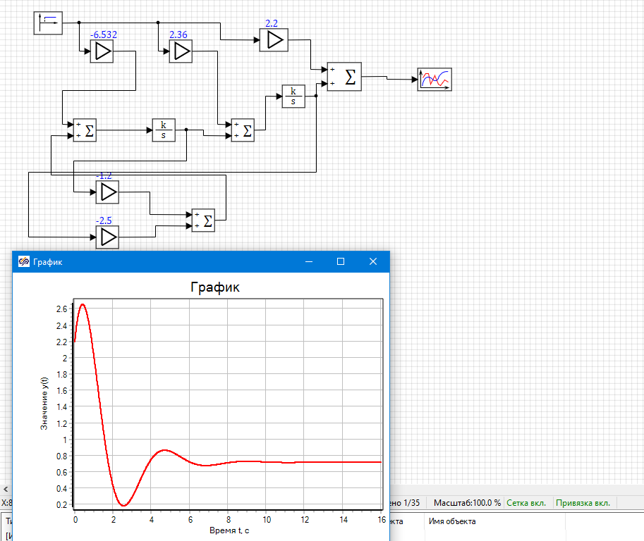
Рис. 5.1. Аналоговая структурная схема системы и график переходного процесса в SimInTech
5.2. Модель в пространстве состояний
Выберем переменные состояния по выходам интеграторов аналоговой модели:
$$x_{1}=y, x_{2}=2.2·\overset{˙}{y}-5.0u$$
Дифференцируя переменные состояния и выражая производную dy/dt через x2:
$$\overset{˙}{x_{1}}=\overset{˙}{y}=\frac{1}{2.2}x_{2}+\frac{5.0}{2.2}u≈0.4545·x_{2}+2.2727·u$$
Производная второй переменной состояния:
$$\overset{˙}{x_{2}}=1.8u-1.2·\overset{˙}{y}-2.5y=-2.5·x_{1}-\frac{1.2}{2.2}x_{2}+\left[1.8-\frac{1.2·5.0}{2.2}\right]·u$$
$$\overset{˙}{x_{2}}=-2.5·x_{1}-0.5455·x_{2}-0.9273·u$$
Выходное уравнение связывает y с первой координатой состояния: y = x1.
В матричной форме Коши dx/dt = A·x + B·u, y = C·x + D·u матрицы имеют вид:
$$A=\left(\begin{matrix}0 & 0.4545 \\ -2.5 & -0.5455\end{matrix}\right), B=\left(\begin{matrix}2.2727 \\ -0.9273\end{matrix}\right)$$
$$C=\left(\begin{matrix}1 & 0\end{matrix}\right), D=0$$
5.3. Моделирование в SimInTech и сопоставление
Модель в пространстве состояний задана в SimInTech блоком «Пространство состояний» с рассчитанными матрицами A, B, C, D. Сигналы с аналоговой схемы («График») и блока пространства состояний («График 2») выведены на один осциллограф на интервале времени от 0 до 16 с.
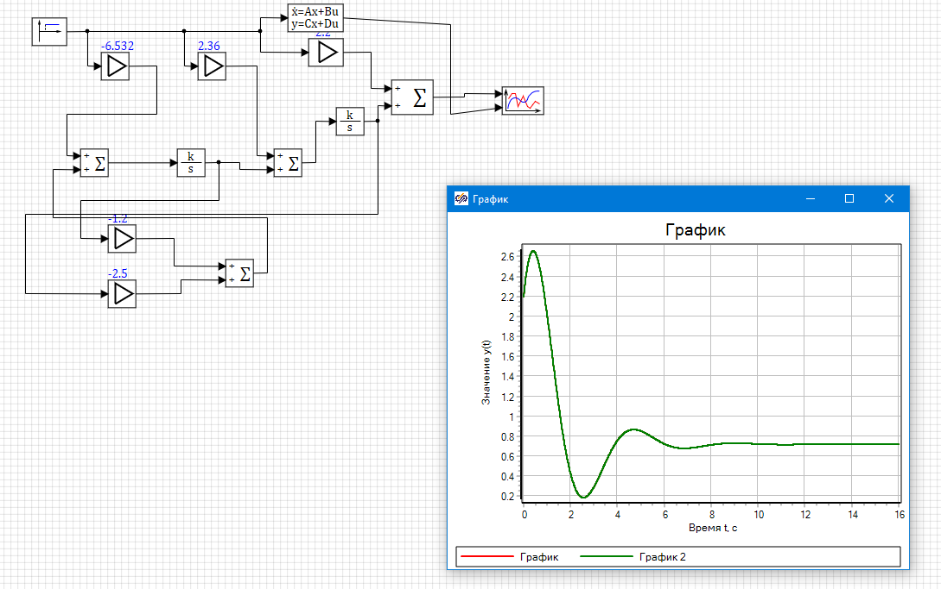
Рис. 5.2. Схема в пространстве состояний и совмещенный график переходных процессов в SimInTech
Кривые аналоговой схемы и матричной модели полностью совпали на всем интервале времени от 0 до 16 с, подтверждая правильность полученной модели пространства состояний.

6. Выводы
1. На примере типовых звеньев первого и второго порядков освоено построение аналоговых структурных моделей в среде SimInTech. Метод понижения порядка производных позволяет моделировать звенья с производными входного сигнала без численного дифференцирования входа.
2. Для звена первого порядка шаг интегрирования Рунге-Кутты исследовался в диапазоне h ∈ [0.005; 0.205] с при моделировании на интервале [0; 8] с. С уменьшением шага с 0.20 с до 0.04 с погрешность MSE падает от 2.0·10^-2 до 1.16·10^-6, что подтверждает сходимость метода.
3. Для колебательного звена увеличение шага до h = 0.80 с на интервале [0; 24] с приводит к заметному искажению формы кривой. При шагах h ≤ 0.20 с численное решение полностью совпадает с аналитическим (MSE ≈ 2.5·10^-5).
4. Для динамического звена с производной по входу получена математическая модель в пространстве состояний. Совместное моделирование на интервале [0; 16] с подтвердило идентичность реакций аналоговой схемы и матричной формы.

